^{2009錢穆故居雙溪學苑} 青少年文學工作坊
文學的入口在哪兒？
成為一位作家，難嗎？
在你身旁，散文在私語，詩歌在呢喃，
小說在漫步，電影在飛舞……
讓我們一起來敲敲文學的大門吧！
時間：98年12月5日（六）-6日（日）9：00至16：30
地點：東吳大學外雙溪校區
主辦單位：錢穆故居
合辦單位：東吳大學中文系
對象：高中職生（30人，額滿為止）
費用：免費報名參加。
報名時間：即日起至民國98年12月1日（星期二）為止
報名方式：
- 推薦報名：由各高中推薦1至5名對文學有興趣的同學參加，報名表請各校於12月1日（二）前彙整後E-mail或傳真報名。
- 自由報名：可親至本館報名，或至本館網頁下載報名表，填寫後E-mail或傳真報名。
聯絡方式：TEL：02-2880-5809
FAX：02-2880-5810
E-mail：chienmu.house@msa.hinet.net
聯絡人：許彩真 小姐
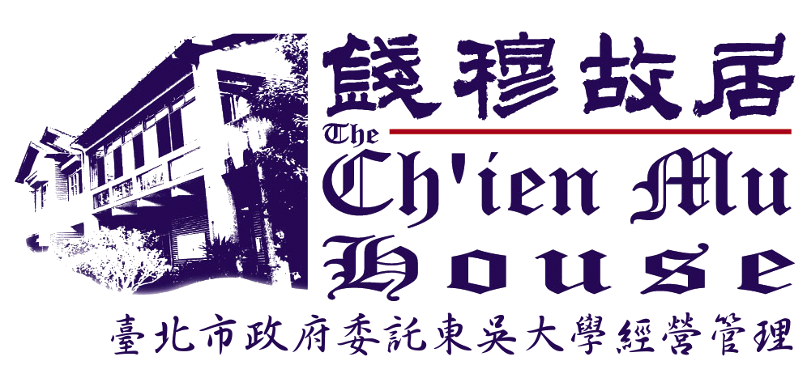
開館時間：週二-週日 9：00 - 17：00 ◆ 人文茶坊： 9：00 - 19：00

2009錢穆故居雙溪學苑【青少年文學工作坊課程】
12/5（六） | 課 程 | 講者
9：00 ~ 9：10 | 報到
9：10 ~ 9：20 | 開幕式
9：20 ~ 9：50 | 認識你我他：學員交流 | 中文系系學會
10：00 ~ 11：00 | 敲敲文學的門：  散文的創作與欣賞 | 鄭明娳教授  （東吳中文系教授）
11：10 ~ 12：00 | 敲敲文學的門：  散文的創作與欣賞 | 鄭明娳教授  （東吳中文系教授）
12：00 ~ 13：30 | 錢穆故居參觀  用餐／午休
13：30 ~ 15：40 | 用生命寫作：  電影欣賞—「街頭日記」
15：50 ~ 16：30 | 討論與分享 | 中文系系學會

12/6（日） | 課 程 | 講者
8：50 ~ 9：00 | 報到
9：00 ~ 10：00 | 詩在錢穆故居發芽 | 連文萍教授  （東吳中文系副教授）
10：10 ~ 11：10 | 詩在錢穆故居發芽 | 連文萍教授  （東吳中文系副教授）
11：10 ~ 12：00 | 詩詞吟唱 | 停雲詩社
12：10 ~ 13：30 | 用餐／午休
13：30 ~ 15：00 | 讀小說．看電影 | 鍾正道教授  （東吳中文系助理教授）
15：10 ~ 16：10 | 我的塗鴉故事 | 中文系系學會
16：20 ~ 16：30 | 結業式

【師資簡介】（依課程先後排序）
鄭明娳：台灣師範大學國文研究所博士，現任東吳大學中文系專任教授。專長為現代文學、文學批評、古典小說、文學概論。
連文萍：東吳大學中研所文學博士，現任東吳大學中文系專任副教授。專長為中國文學理論、中國詩學、編輯學。
鍾正道：東吳大學中研所文學博士，現任東吳大學中文系專任助理教授。專長為現代文學、文學與電影。

